MEDIENINFORMATION
Bassel Haddad übernimmt als Group Chief Executive Officer die Leitung von ASMPT
Renommierter Topmanager aus der Semiconductor-Branche für ASMPTs Transformations- und Wachstumsstrategie
München, 11. August 2026 – ASMPT, der weltweit führende Anbieter von integrierten Hardware- und Softwarelösungen für die Halbleiter- und Elektronikfertigung, informiert, dass Bassel Haddad die Führung der ASMPT Gruppe als Group Chief Executive Officer und Executive Director übernommen hat. Der bereits im Juli angekündigte Führungswechsel ist damit heute in Kraft getreten.
Bassel Haddad tritt die Nachfolge von Robin Ng an. Dieser geht nach mehr als 20 Jahren bei ASMPT, davon sechs Jahre als Group CEO in den Ruhestand.
John Lok, Chairman of the Board of ASMPT, sagte: „Wir freuen uns, Bassel Haddad als Group CEO willkommen zu heißen. Er übernimmt die Leitung einer Firma mit einer klaren Unternehmensstrategie, starken technologischen Kompetenzen und einem sehr erfahrenen globalen Team. Mit seiner fundierten Branchenexpertise, seinen Führungsqualitäten und seiner ausgezeichneten Erfolgsbilanz, insbesondere bei der Entwicklung von Innovationen und Kundenprojekten, ist er genau die Führungspersönlichkeit, die ASMPT durch die nächste Wachstumsphase führen und Lösungen für die immer komplexer werdenden Kundenanforderungen liefern wird.“
„Es ist mir eine Freude und Ehre, ASMPT zu leiten – ein Unternehmen mit einer großartigen Tradition und einem äußerst soliden Fundament für zukünftiges Wachstum“, sagte Bassel Haddad, Group Chief Executive Officer von ASMPT. „Wir haben die einmalige Gelegenheit, die Entwicklung der Branche von der traditionellen Skalierung nach dem Moore’schen Gesetz hin zur Ära ‚More than Moore‘ zu beschleunigen und mitzugestalten. Ich freue mich darauf, gemeinsam mit dem Board und unserem hochqualifizierten globalen Team Innovationen voranzutreiben, unsere Kundenbeziehungen zu vertiefen und nachhaltigen Wert für unsere Mitarbeiter, Kunden und Aktionäre zu schaffen.“
Bassel Haddad übernimmt die Leitung, nachdem ASMPT kürzlich die Ergebnisse für das erste Halbjahr 2026 bekannt gegeben hat. Der Konzernumsatz aus fortgeführten Geschäftsbereichen stieg im Vergleich zum Vorjahreszeitraum um 42,5 % auf 1,14 Mrd. US-Dollar. Der Geschäftsbereich „Advanced Packaging“ erzielte einen Rekordumsatz für das erste Halbjahr. Diese positive Entwicklung spiegelt die hohe Nachfrage nach verschiedenen Advanced-Packaging-Lösungen, darunter Thermo-Kompression-Bonding, hochpräzise SMT-Technologie und Photonik, sowie das Wachstum bei Mainstream-Anwendungen wider.
Da Halbleiterarchitekturen immer komplexer werden, spielen Assembly und Advanced Packaging eine immer zentralere Rolle für die Leistung auf Systemebene sowie für die Skalierbarkeit der Fertigung. Dank Bassel Haddads umfassender Erfahrung in den Bereichen Technologieentwicklung, Operations und globaler Geschäftsentwicklung ist ASMPT bestens aufgestellt, um seine technologische Führungsposition und Kundenorientierung weiter auszubauen.
Vor ASMPT war Bassel Haddad als Senior Vice President und General Manager für Foundry-Lösungen und Technologieplattformen bei SkyWater Technology tätig. In dieser Position verantwortete er die Geschäftsstrategie der Foundry- und Advanced Technology Services des Unternehmens. Zuvor leitete er bei SkyWater den Geschäftsbereich „Advanced Packaging“. Vor seinen Engagements bei SkyWater Technology war Bassel Haddad 14 Jahre lang in leitenden Positionen in den Bereichen Produkt- und Technologie-Management bei der Intel Corporation tätig, unter anderem in den Bereichen Edge-Computing, künstliche Intelligenz und Produktarchitektur. Er verfügt über einen Bachelor- und einen Master-Abschluss in Elektrotechnik vom Technion – Israel Institute of Technology.

Verfügbares Bildmaterial
Folgendes Bildmaterial steht druckfähig im Internet zum Download bereit:
https://kk.htcm.de/press-releases/asmpt/

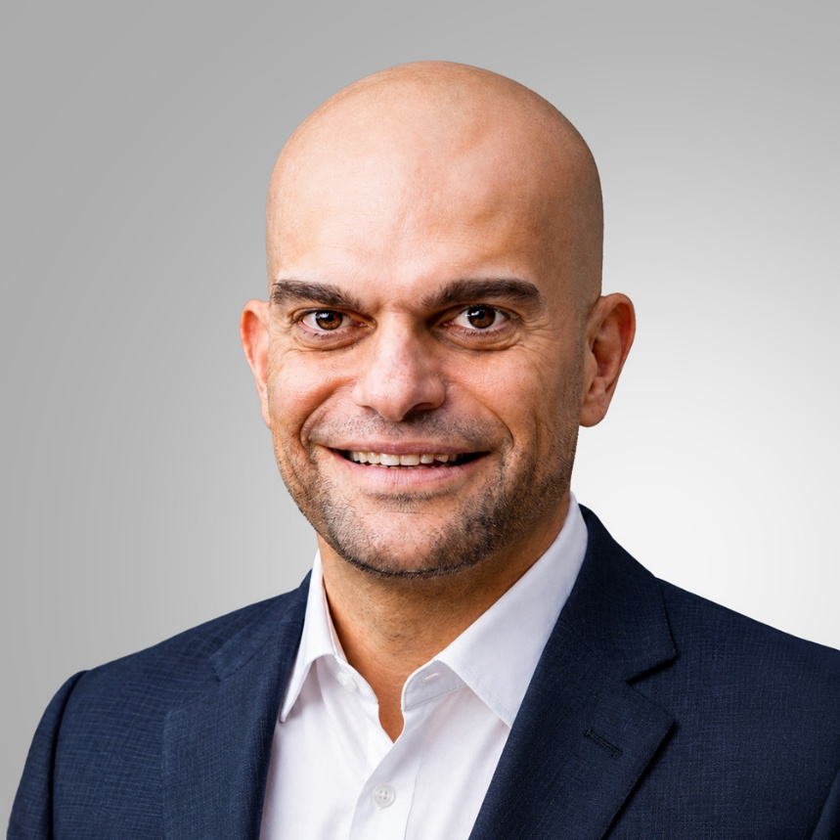
Bassel Haddad, Group Chief Executive Officer und Executive Director, ASMPT

Bildquelle: ASMPT

Über ASMPT Limited („ASMPT“)
ASMPT mit Hauptsitz in Singapur ist weltweit führender Anbieter von Hard- und Softwarelösungen für die Semiconductor- und Elektronikfertigung. Das Portfolio von ASMPT umfasst die Bereiche Semiconductor Assembly & Packaging sowie SMT (Surface Mount Technology) und bietet ein breites Spektrum an Lösungen für die Steuerung von Fertigungsprozessen sowie für das Assembly und Packaging empfindlicher elektronischer Komponenten für eine Vielzahl elektronischer Endgeräte. Engste Zusammenarbeit von ASMPT mit seinen Kunden und kontinuierliche Investitionen des Unternehmens in Forschung und Entwicklung tragen erheblich dazu bei, dass ASMPT innovative und kosteneffiziente Lösungen und Systeme anbietet, mit denen Anwender höhere Produktivität, höhere Zuverlässigkeit und verbesserte Qualität erzielen. ASMPT ist ein Gründungsmitglied des Semiconductor Climate Consortium.
Mehr Informationen zu ASMPT finden Sie auf asmpt.com.

Pressekontakte:
Global ASMPT Press Office
ASMPT Limited
Susanne Oswald
Rupert-Mayer-Straße 48
81379 München
Deutschland
Tel: +49 89 20800-26439
E-Mail: susanne.oswald@asmpt.com
Website: asmpt.com

HighTech communications GmbH
Barbara Ostermeier
Brunhamstraße 21
81249 München
Deutschland
Tel.: +49 89 500778-10
E-Mail: b.ostermeier@htcm.de
Website: www.htcm.de

